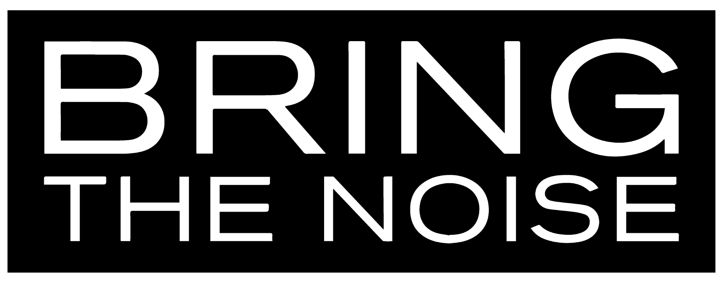
AUTORIZACIÓN DE ACCESO PARA LAS PERSONAS MENORES DE 16 AÑOS
BRING ME THE HORIZON MADRID - SÁBADO 5 DE FEBRERO DE 2022
MADRID, PALACIO VISTALEGRE
El abajo firmante, Sr./ Sra. ________________ __
con DNI/NIE/PASAPORTE nº y teléfono

Notifica que es PROGENITOR /TUTOR LEGAL/ ADULTO, del menor / menores:

- NOMBRE + APELLIDOS:
CON DNI/NIE/PASAPORTE nº: _______

- NOMBRE + APELLIDOS:
CON DNI/NIE/PASAPORTE nº: _______

- NOMBRE + APELLIDOS:
CON DNI/NIE/PASAPORTE nº:

- NOMBRE + APELLIDOS:
CON DNI/NIE/PASAPORTE nº:

Mediante la presenta DECLARA:
-Que conoce y acepta el contenido del artículo 25 de la ley 17/1997 de la LEY DE ESPECTACULOS PÚBLICOS Y ACTIVIDADES RECREATIVAS (reproducido abajo) ¹
-Que exime al PROMOTOR (BRING THE NOISE bajo el nombre legal OLD NAVY PORT PRODUCCIONES SL), entidades organizadoras del evento, de cualquier responsabilidad derivada del acceso del mencionado menor al espectáculo arriba referenciado, así como también cualquier otro perjuicio, daño y/o responsabilidad que pueda sufrir el menor. Y que velará por el bienestar de los menores antes relacionados, desde su acceso al establecimiento, que permanecerá con ellos durante todo el espectáculo y que una vez acabado el mismo abandonarán el establecimiento.
Firmado:

PROGENITOR/ TUTOR LEGAL/ADULTO, del menor / menores
En Madrid a de de 20 __________________
¹ Ley 17/1997, de Espectáculos Públicos y Actividades Recreativas. Artículo 25. Protección del menor.
1. Queda prohibida, con carácter general, la entrada y permanencia de menores de dieciocho años de edad en bares especiales, así como en las salas de fiestas, de baile, discotecas y establecimientos similares en los que se venda o facilite el consumo de bebidas alcohólicas, excepto cuando se realicen actuaciones en directo, en cuyo caso los menores de dieciséis años de edad deberán ir acompañados de sus progenitores o tutores. Al finalizar la actuación las personas menores de edad no pueden permanecer en el establecimiento.
En complimiento de la Ley Orgánica 3/2018, de 5 de diciembre, de Protección de Datos Personales y garantía de los derechos digitales y el Reglamento (UE) 2016/679 del Parlamento Europeo y del Consejo el responsable de tratamiento de datos es OLD NAVY PORT PRODUCCIONES SL, con domicilio en calle (domicilio), y CIF B27740117. El tratamiento de datos se realiza amparado en el consentimiento otorgado por el tutor, padre o madre del menor de edad y en el interés legítimo del responsable de tratamiento. La finalidad del tratamiento consiste en la gestión y control de acceso de menores del evento. En cumplimiento de esta normativa, el responsable le informa que sus datos serán conservados durante el plazo estrictamente necesario para dar cumplimiento a la finalidad anterior. Los derechos de acceso, rectificación, portabilidad, supresión, o revocación del consentimiento los podrá ejercitar dirigiendo su petición por escrito a la siguiente dirección electrónica: contact@bringthenoise.events. También podrá dirigirse a la Autoridad de Control competente para presentar la reclamación que considere oportuna.

Nota: La normativa de aplicación depende del evento (deportivo, feria, corporativo, conciertos, etc.), para el caso de conciertos, como norma general el promotor establecerá las condiciones teniendo en cuenta que en la Comunidad de Madrid, se establece que con carácter general los menores de 16 años de edad deben ir acompañados de sus progenitores o tutores, si bien cada promotor podrá establecer por ejemplo como límite también los 18 años de edad, o que los menores de 16 años de edad vayan acompañados de adulto responsable del menor durante el evento, a quien se podrá facilitar una pulsera para su identificación visual e indicar un teléfono de contacto del adulto responsable.

